apstiprinĀts
Daugavpils Bērnu un jaunatnes sporta skolas direktors

_________________I. Utināns
Daugavpilī, 2016.gada 11.augustā

UZAICINĀJUMS
piedalīties aptaujā par līguma piešķiršanas tiesībām
“Daugavpils Bērnu un jaunatnes sporta skolai hokeja spēļu kreklu papildus iepirkšana”
- Pasūtītājs:
Pasūtītāja nosaukums | Daugavpils Bērnu un jaunatnes sporta skola
Adrese | Kandavas iela 17a, Daugavpils, LV-5401
Reģ.Nr. | 90009242212
Kontaktpersona līguma slēgšanas jautājumos | Direktors Imants Utināns, tālr. 65425346, mob.29364652  e-pasts: daugavpilsbjss@inbox.lv
Kontaktpersona tehniskajos jautājumos | Atbildīga persona Margarita Stepanova, tālr.29850374, e-pasts: daugavpilsbjss@inbox.lv
2. Iepirkuma priekšmets: Daugavpils Bērnu un jaunatnes sporta skolai hokeja spēļu kreklu papildus iepirkšana
3. Paredzamā līgumcena: līdz EUR 1710.00 bez PVN
4. Līguma izpildes termiņš: 2016.gada 26.augusts
5. Nosacījumi dalībai iepirkuma procedūrā
5.1. Pretendent ir reģistrēts Latvijas Republikas Uzņēmumu reģistrā vai līdzvērtīgā reģistrā ārvalstīs;
5.2. Pretendentam ir pieredze tehniskajā specifikācijā minētā pakalpojuma sniegšanā;
5.3. Pretendentam ir jābūt nodrošinātai mājas lapai, lai būtu iespēja iepazīties ar preču klāstu;
5.4. Precīzs pakalpojuma apraksts ir noteiks tehniskajā specifikācijā (pielikums Nr.1).
5.5. Preces tiks iepirktas pa daļām, saskaņā ar Pasūtītāja iepriekšēju pasūtījumu (rakstisku vai mutisku), līgumā noteiktajā kārtībā. Pasūtītājam nav pienākums nopirkt visas tehniskās specifikācijās noteiktās preces. Pasūtītās preces būs jāpiegādā 24 (divdesmit četru) stundu laikā uz piegādātāja rēķina.

6.Pretendentu iesniedzamie dokumenti dalībai aptaujā
6.1. Pretendenta sastādīts finanšu/tehniskais piedāvājums (2.pielikums)

7.Piedāvājuma izvēles kritērijs: piedāvājums, kas pilnībā atbilst prasībām;
8.Piedāvājums iesniedzams: līdz 2016.gada 15.augustam, plkst.12.00
9.Piedāvājums var iesniegt:
9.1.personīgi, vai pa pastu pēc adreses Kandavas ielā 17a, Daugavpilī (3.stāvs, kab.305)
9.2.elektroniski (e-pasts: daugavpilsbjss@inbox.lv)
10.Paziņojums par rezultātiem: tiks ievietota Daugavpils pilsētas domei tīmekļa vietnē www.daugavpils.lv , sadaļā “Pašvaldības iepirkumi, konkursi”

Pielikumā:
- Tehniskā specifikācija;
- Finanšu-tehniskā piedāvājuma forma.

1.pielikums aptaujai

Tehniskā specifikācija
Veicamā darba uzdevumi: Daugavpils Bērnu un jaunatnes sporta skolai hokeja spēļu kreklu papildus iepirkšana
Pasūtījuma izpildināšana: 2016.gada 26.augustā
Piegāde: bezmaksas
Nr. p.k. | Nosaukums | Apraksts | Skaits
1 | 2 | 3 | 4
1. | Hokeja spēļu krekls  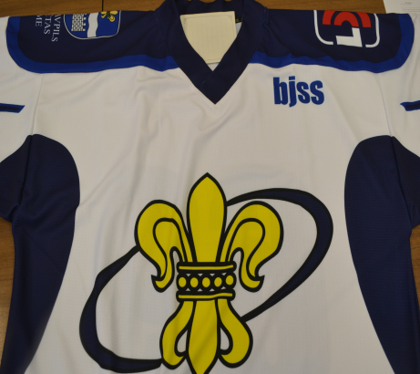  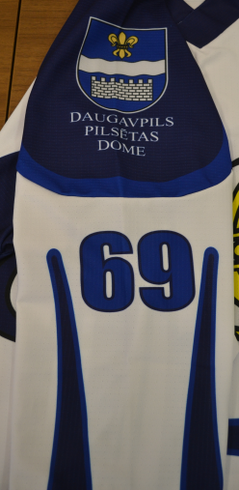 | 100 % šūnains-sietains poliestera audums. Materiāla izgatavošanas tehnoloģijai ir jānodrošina tā vieglums (410 gr/m2 +/- 20 gr), mīksts un izturīgums ar sekojošajām īpašībām: antistatisks, antibakteriāls, elpojošs un ātri žūstošs. Materiālam ir jābūt sertificētam, ka tas nav toksisks un alerģisks. Krekls nevar būt pārāk apspīlēts vai arī ļoti plats. Krekls ir sašūts ar dubulto plakano segumdūrienu, tādā veidā nodrošinot šūto vietu lielāku izturību. Krekla apakšējā daļa ir nolocīta un atšūti ar dubulto plakano segumdūrienu. Krekliņam jābūt plecu paneli un v-veida apkakle ( V neck). Krekla pamatkrāsa zila ar dekoratīviem elementiem citā krāsā, otra pamatkrāsa balta ar dekoratīviem elementiem citā krāsā. Kreklam jābūt izgatavotam sublimācijas tehnoloģijā, audumā ražošanas procesā iestrādājot pasūtītāja norādītos logotipus, uzrakstus un numurus atbilstoši Latvijas hokeja federācijas (LHF) noteikumiem. Krekla priekšpusē un uz labā pleca jābūt Daugavpils pilsētas emblēma. Krekla mugurpusē apakšdaļā – uzraksts “LDZ CARGO”, priekšpusē apakšdaļā – uzraksts “DAUGVAPILS” un priekšpusē kreisajā pusē uz krūtīm - uzraksts “BJSS”. Atbilstoši LHF noteikumiem uz spēlētāju formas tērpiem obligāti jābūt numuriem: mugurpusē 25 – 30 cm augstumā, uz abām piedurknēm – 10 cm lieliem. | 32 gab.  (zila krāsa)  31gab.  (balta krāsa)
2. | Iepakojuma un marķējuma (etiķetes) apraksts | Sporta kreklam ir jābūt oriģinālajā ražotāja iepakojumā (piemēram - plastikāta maisiņā) uz kura ir norādīts ražotājs, izmērs. Uz krekla ir jābūt etiķetēm, kur norādīts ražotājs, izmērs, auduma sastāvs un kopšanas rekomendācija.
3. | Kvalitātes prasības | Auduma un vīļu izturīguma garantija ne mazāk kā 24 mēneši.
4. | Adītas getras  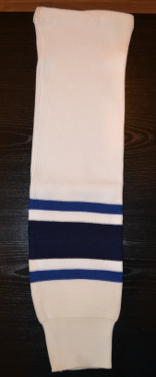 | Augstas (55cm) hokeja adītas getras amatieru vajadzībām. Materiāls: poliesters -100%, Adītas hokeja getras zilā krāsa ar baltām svītrām. | 17 pāris

Tehnisko specifikāciju sagatavoja
Daugavpils Bērnu un jaunatnes sporta skolas metodiķe J.Dedele

2.Pielikums

2016.gada ____._______________, Daugavpilī

FINANŠU - TEHNISKAIS PIEDĀVĀJUMS
Piedāvājam piegādāt: Daugavpils Bērnu un jaunatnes sporta skolai hokeja spēļu kreklu papildus iepirkšana

Kam: | Daugavpils Bērnu un jaunatnes sporta skolai,  Kandavas iela 17a, Daugavpils, LV-5401
Pretendents
Reģ.num.
Adrese:
Kontaktpersona, tās tālrunis, fakss un e-pasts:
Datums:
Pretendenta Bankas rekvizīti:
Nr. p.k. | Nosaukums | Apraksts | Skaits | Cena bez PNV
1 | 2 | 3 | 4 | 5
1. | Hokeja spēļu krekls | 100 % šūnains-sietains poliestera audums. Materiāla izgatavošanas tehnoloģijai ir jānodrošina tā vieglums (220 gr/m2 +/- 20 gr), mīksts un izturīgums ar sekojošajām īpašībām: antistatisks, antibakteriāls, elpojošs un ātri žūstošs. Materiālam ir jābūt sertificētam, ka tas nav toksisks un alerģisks. Krekls nevar būt pārāk apspīlēts vai arī ļoti plats. Krekls ir sašūts ar dubulto plakano segumdūrienu, tādā veidā nodrošinot šūto vietu lielāku izturību. Krekla apakšējā daļa ir nolocīta un atšūti ar dubulto plakano segumdūrienu. Krekliņam jābūt plecu paneli un v-veida apkakle ( V neck). Krekla pamatkrāsa zila ar dekoratīviem elementiem citā krāsā, otra pamatkrāsa balta ar dekoratīviem elementiem citā krāsā. Kreklam jābūt izgatavotam sublimācijas tehnoloģijā, audumā ražošanas procesā iestrādājot pasūtītāja norādītos logotipus, uzrakstus un numurus atbilstoši Latvijas hokeja federācijas (LHF) noteikumiem. Krekla priekšpusē un uz labā pleca jābūt Daugavpils pilsētas emblēma. Krekla mugurpusē apakšdaļā – uzraksts “LDZ CARGO”, priekšpusē apakšdaļā – uzraksts “DAUGVAPILS” un priekšpusē kreisajā pusē uz krūtīm - uzraksts “BJSS”. Atbilstoši LHF noteikumiem uz spēlētāju formas tērpiem obligāti jābūt numuriem: mugurpusē 25 – 30 cm augstumā, uz abām piedurknēm – 10 cm lieliem. | 32 gab.  (zila krāsa)  31gab.  (balta krāsa)
2. | Iepakojuma un marķējuma (etiķetes) apraksts | Sporta kreklam ir jābūt oriģinālajā ražotāja iepakojumā (piemēram - plastikāta maisiņā) uz kura ir norādīts ražotājs, izmērs. Uz krekla ir jābūt etiķetēm, kur norādīts ražotājs, izmērs, auduma sastāvs un kopšanas rekomendācija  .
3. | Kvalitātes prasības | Auduma un vīļu izturīguma garantija ne mazāk kā 24 mēneši.
4. | Adītas getras | Augstas (55cm) hokeja adītas getras amatieru vajadzībām. Materiāls: poliesters -100%, Adītas hokeja getras zilā krāsa ar baltām svītrām. | 17 pāris
 |  | Kopā:

3. Mēs apliecinām, kā:
- Nekādā veidā neesam ieinteresēti nevienā citā piedāvājumā, kas iesniegts šajā iepirkumā;
- Nav tādu apstākļu, kuri liegtu mums piedalīties iepirkumā un izpildīt tehniskās specifikācijās norādītās prasības.

Paraksta pretendenta vadītājs vai vadītāja pilnvarota persona:
Vārds, uzvārds, amats
Paraksts
Datums

